**JURUSAN TEKNIK INFORMATIKA**

**FAKULTAS TEKNOLOGI INFORMASI**

**INSTITUT TEKNLOGI SEPULUH NOPEMBER**

**USULAN TUGAS AKHIR**

# IDENTITAS PENGUSUL

**NAMA : Ramadhani Tegar Perkasa**

**NRP : 5110100220**

**DOSEN WALI : Dr. Ir. R.V. Hari Ginardi, M.Sc.**

**DOSEN PEMBIMBING : 1. Dwi Sunaryono, S.Kom, M.Kom**

**2. Rizky Januar Akbar, S.Kom, M.Eng**

# JUDUL TUGAS AKHIR

“Perancangan Pembuatan Perangkat Lunak Perawatan Balita dengan Sistem Pendukung Keputusan untuk pemilihan Obat Herbal Alternatif pada Bayi menggunakan Metoda ELECTRE Berbasis Mobile Phone.”

# LATAR BELAKANG

Merawat bayi dan balita bukanlah merupakan hal yang mudah. Kekebalan tubuh dan daya imun yang masih rendah mengakibatkan anak rentan terhadap penyakit. Penanganan balita tidak bisa sembarangan dan harus ekstra hati-hati. Dalam sepuluh tahun terakhir ini, teknologi informasi berkembang dengan sangat pesat. Bahkan di pelosok-pelosok yang dulunya belum merasakan teknologi pun sekarang sudah dapat menikmati layanan informasi teknologi secara online.

Hal ini menjadikan penyampaian informasi menjadi lebih mudah, salah satunya adalah melalui media telepon genggam. Maraknya penggunaan telepon genggam yang disertai berbagai macam fitur pencarian informasi dan media sosial membuat banyak orang meninggalkan metode konvensional seperti membaca buku atau referensi secara fisik, penyampaian pesan secara non-elektronik, bahkan hingga pemberian obat-obatan secara tradisional.

Oleh karena itu, pada Tugas Akhir kali ini saya membangun *Aplikasi Perawatan Balita dengan Sistem Pendukung Keputusan untuk Pemilihan Obat Herbal Alternatif pada Bayi menggunakan Metoda Electre Berbasis Mobile Phone* sebagai sarana utama seorang ibu yang disibukkan oleh pekerjaanya untuk tetap dapat merawat dan memantau si kecil.

Metode ELECTRE dipilih, karena metode ini sangat cocok dengan permasalahan di atas, yaitu dapat melakukan penilaian dan perankingan berdasarkan kelebihan dan kekurangan masing-masing alternatif obat tradisional/herbal melalui perbandingan berpasangan antar alternatif obat tradisional/herbal pada kriteria-kriteria yang telah dipilih oleh masing-masing user.

Kriteria-kriteria obat tradisional/herbal yang dapat dipilih oleh user tersebut telah ditentukan sebelumnya berdasarkan beberapa penelitian yang sudah ada. nilai kriteria yang bersangkutan, dengan memperkirakan nilai bobot dari masing-masing alternatif terhadap masing-masing kriteria yang telah ditentukan, berdasarkan referensi buku maupun internet tentang obat tradisional dan herbal.

.

# RUMUSAN MASALAH

Rumusan masalah dari Tugas Akhir ini adalah sebagai berikut:

1. Bagaimana membuat perancangan perangkat lunak yang disesuaikan dengan kebutuhan ibu pada zama sekarang untuk merawat serta memantau kesehatan bayi.
2. Bagaimana memberikan fitur-fitur tambahan guna menyelaraskan perancangan pada perangkat lunak aplikasi yang berbasis mobile.
3. Bagaimana menentukan parameter serta kriteria dari metode ELECTRE sesuai pada kebutuhan.
4. Bagaimana menerapkan metode ELECTRE ke dalam pembangunan software aplikasi untuk menentukan ranking urutan prioritas alternative obat tradisional/herbal.

# BATASAN MASALAH

Permasalahan yang dibahas dalam tugas akhir ini memiliki beberapa batasan, di antaranya sebagai berikut:

1. Bahasa pemrograman menggunakan bahasa C# dan PHP.
2. Perangkat lunak yang dikembangkan merupakan aplikasi berbasis *Windows Phone Mobile.*
3. Metode yang diterapkan untuk menentukan prioritas obat tradisional/herbal menggunakan metode ELECTRE.

# TUJUAN PEMBUATAN TUGAS AKHIR

Tujuan dari Tugas Akhir ini adalah sebagai berikut:

* 1. Membangun perangkat lunak perawatan balita untuk orang tua yang disesuaikan dengan perkembangan zaman.
  2. Memberikan fitur-fitur tambahan untuk menyelaraskan perancangan pada perangkat lunak yang berbasis mobile.
  3. Menerapkan serta mengimplementasikan metode Electre ke dalam pembangunan perangkat lunak untuk menentukan ranking urutan prioritas alternative obat tradisional/herbal.

1. .**MANFAAT TUGAS AKHIR**

Sebagai sarana utama seorang ibu yang disibukkan oleh pekerjaanya untuk tetap dapat merawat dan memantau si kecil. sekaligus membantu mengedukasi lebih banyak orang tua mengenai cara merawat bayi dan balita yang baik dan benar serta membantu orang tua untuk melakukan pertolongan pertama pada bayi dan balita ketika sakit yang dilengakapi dengan peta rumah sakit terdekat dan pemilihan obat alternative dengan metode *Electre* sehingga membuat obat yang direkomendasikan akan lebih terjangkau, tepat, dan akurat. Selain itu aplikasi ini juga menyediakan fitur-fitur tambahan yang mempermudah orang tua dalam mengabadikan momen berharga bersama sang buah hati yang sudah disesuaikan dengan kebutuhan masyarakat zaman sekarang.

# TINJAUAN PUSTAKA

1. ***Decision* Support *System* (DSS)**

DSS adalah sebuah sistem informasi berbasis komputer yang mendukung usaha atau kegiatan pengambilan keputusan dalam sebuah aktivitas. Pada umumnya DSS diterapkan pada pelayanan manajamen, operasional, serta sebuah perencanaan dan biasanya digunakan pada manajamen level menengah keatas juga biasanya digunakan untuk membantu pengambilan keputusan yang sifatnya mungkin cepat berubah dan tidak mudah ditetapkan di awal (*Unstructured and Semi-Structured decision problems*).Sistem pendukung keputusan dapat berupa sepenuhnya terkomputerisasi, manusia atau kombinasi keduanya.

Secara istilah atau makna DSS sulit untuk didefinisikan. fakatanya, DSS didefinisikan berbeda-beda dengan berbagai versi.Sebuah kontroversi antara akademisi dan pengguna DSS . Dimana akademisi telah menganggap DSS sebagai alat untuk mendukung proses pengambilan keputusan, sedangkan pengguna DSS melihat DSS sebagai alat untuk memfasilitasi proses organisasional. Selain itu, beberapa penulis telah memperluas definisi DSS untuk menyertakan sistem yang dapat mendukung pengambilan keputusan.

pada akhirnya, Sprague (1980) merekomendasikan untuk mendefinisikan DSS berdasarkan karakteristiknya , sebagai berikut :

1. DSS cenderung ditujukan pada sesuatu yang terstruktur kurang baik, yang mana biasanya dihadapi oleh sebuah manajerial tingkat menengah ke atas.
2. DSS berguna untuk mengupayakan penggabungkan penggunaan model atau teknik analitik dengan akses data tradisional dan fungsi pengambilan data kembali.
3. DSS secara khusus berfokus pada fitur yang membuat mereka mudah digunakan oleh orang-orang non-komputer dengan model yang lebih interaktif.
4. DSS menekankan fleksibilitas dan kemampuan beradaptasi untuk mengakomodasi perubahan lingkungan dan pendekatan pengambilan keputusan oleh pengguna.
5. ***multiple-criteria decision analysis (MCDA)***

Multiple-criteria decision-making atau multiple-criteria decision analysis (MCDA) adalah sub - disiplin riset operasi yang secara eksplisit mempertimbangkan beberapa kriteria dalam lingkungan pengambilan keputusan. Apakah dalam kehidupan sehari-hari atau dalam pengaturan lingkungan professional kerja, biasanya ada beberapa kriteria yang bertentangan yang perlu dievaluasi dalam membuat keputusan. pada umumnya biaya atau harga biasanya adalah salah satu kriteria utama. Contoh dalam membeli mobil, biaya kenyamanan, keamanan, dan bahan bakar yang ekonomis mungkin dijadikan sebagai beberapa kriteria utama yang kita pertimbangkan. Hal ini biasa memungkinkan untuk memiliki mobil termurah menjadi tetap yang paling nyaman dan aman. Dalam manajemen portofolio, kita tertarik untuk mendapatkan pengembalian yang tinggi tetapi pada saat yang sama mengurangi resiko. Sekali lagi, saham-saham yang memiliki potensi membawa keuntungan tinggi biasanya juga membawa risiko tinggi dalam sebuah kerugian. Dalam kehidupan sehari-hari, kita mungkin merasa nyaman dengan konsekuensi dari keputusan tersebut yang dibuat hanya berdasarkan intuisi. Di sisi lain, ketika taruhannya tinggi, penting untuk benar struktur masalah dan secara eksplisit dan mengevaluasi beberapa kriteria. Dalam membuat keputusan apakah akan membangun pembangkit listrik tenaga nuklir atau tidak, dan di mana untuk membangun itu, ada tidak hanya masalah yang sangat kompleks yang melibatkan beberapa kriteria, tetapi ada juga beberapa pihak yang sangat dipengaruhi dari konsekuensi.

Penataan masalah yang kompleks dengan baik dan mempertimbangkan beberapa kriteria eksplisit mengarah ke keputusan yang lebih tepat dan lebih baik.

1. ***Electre Method (ELimination and Choice Expressing REality)***

ELECTRE adalah salah satu bagian dari metode analisis multi kriteria pengambilan keputusan (*multi-criteria decision analysis methods*). Metode ini pertama kali diusulkan oleh Bernard Roy dan rekan-rekannya di perusahaan konsultan SEMA. Sebuah tim di SEMA yang pada mulanya bekerja pada konstruksi beton, beberapa contoh kriteria, masalah dunia nyata tentang bagaimana perusahaan bisa menentukan kegiatan baru dari sebuah aktivitas dan telah mengalami masalah menggunakan teknik jumlah yang terukur. Bernard Roy dipanggil sebagai tim konsultan merancang metode ELECTRE. Seperti pertama kali diterapkan pada tahun 1965, metode ELECTRE adalah sebuah metode untuk memilih tindakan yang terbaik (s) dari himpunan tindakan, dengan menentukan tiga masalah utama: {memilih, peringkat, penyortiran}. Metode ini menjadi lebih dikenal luas ketika sebuah paper dari Roy B muncul dalam operasi penelitian jurnal di Perancis lalu terus berkembang menjadi ELECTRE I (ELECTRE satu) dan evolusi terus dengan ELECTRE II, ELECTRE III, IV ELECTRE, ELECTRE IS dan ELECTRE TRI (pohon ELECTRE).

Ada dua bagian utama untuk mengimplementasikan metode ELECTRE ke dalam sebuah aplikasi:

1. Pembangunan satu atau beberapa hubungan *outranking*, yang bertujuan untuk membandingkan secara komprehensif setiap pasangan aksi.
2. Prosedur eksploitasi yang menguraikan tentang rekomendasi yang diperoleh pada tahap pertama. Sifat rekomendasi tergantung pada masalah yang ditangani, ex: memilih, peringkat atau menyortir.

|  |  |  |
| --- | --- | --- |
| **Klasifikasi** | **Himpunan Klasifikasi** | **Bobot** |
| Harga | < Rp. 5.000/100gr | 5 |
|  | Rp. 5.000–Rp. 15.000/100gr | 3 |
|  | > Rp. 15.000/100gr | 1 |
| Khasiat | Mengobati 1-4 jenis penyakit | 3 |
|  | Mengobati 5-8 jenis penyakit | 2 |
|  | Mengobati >9 jenis penyakit | 1 |
| Pengelolahan | Mudah | 3 |
|  | Sedang | 2 |
|  | Susah | 1 |
| Penelitian | >5 penelitian | 9 |
|  | 2-4 penelitian | 5 |
|  | <2 penelitian | 2 |

Tabel 1. Contoh klasifikasi pada kasus tanaman obat keluarga

1. **Buku Kesehatan Ibu dan Anak (KIA)**

Buku KIA mempunyai beberapa manfaat yaitu untuk mencapai derajat kesehatan yang optimal, memegang peranan penting sebagai alat pencatatan Kesehatan Ibu dan Anak di tingkat rumah tangga yang lengkap. Selanjutnya memuat keseluruhan kondisi dan status kesehatan pada kehamilan hingga anak berusia 5 tahun, sebagai bahan informasi dan pedoman penting bagi keluarga/ ibu, kader dan petugas kesehatan, serta untuk memelihara kesehatan ibu selama hamil sampai melahirkan, perawatan kesehatan yang memadai bagi bayi dan balita sehingga dapat tumbuh dan berkembang secara optimal.

Sehingga untuk referensi pada pengembangan aplikasi ini hampir semuanya (Standart grafik pertumbuhan, Jadwal beserta keterangan imunisasi, dan beberapa tambahan-tambahan tips & trick) akan berdasarakan pada pada panduan buku KIA ini.

# RINGKASAN ISI TUGAS AKHIR

Untuk tugas akhir kali ini saya lebih memfokuskan untuk mengimplementasikan metode ELECTRE ke dalam pengembangan perangkat lunak aplikasi perawatan bayi ini, khususnya pada menu diagnosa dan pemilihan obat herbal.

Saya memilih menggunakan metode ELECTRE karena metode ini juga banyak diimplementasikan pada penelitian pengembangan perangkat lunak sebelumnya, namun sebagian besar diantaranya berbasis web yang pada hasil dari perangkat lunaknya sudah tidak sesuai dengan perkembangan zaman pada saat ini yang mana pengguna smartphone di dunia semakin meningkat tajam.

Sumber:

<http://www.go-gulf.com/blog/smartphone/>

<http://www.pinterest.com/standoutmobile/smartphone-statistics/>

Dibawah ini contoh alur system pada pengembangan perangkat lunak aplikasi perawatan bayi pada proses pngeklasifikasikan metode ELECTRE:

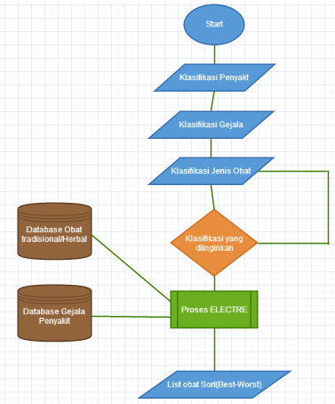

Gambar 1. Alur flowchart pada proses ELECTRE

Untuk mendapatkan list obat tradisional/herbal yang terbaik dalam database maka user harus memilih beberapa kategori pengklasifikasian yang akan disediakan di dalam dropdown. Maka untuk mendapatkan list obat tradisional/herbal yang dianggap paling sesuai, user harus memilih/memasukkan inputan secara berurut bersifat terurut yakni:

1. Klasifikasi area penyakit

Untuk mendapatkan klasifikasi gejala, maka area harus terisi terlebihi dahulu.

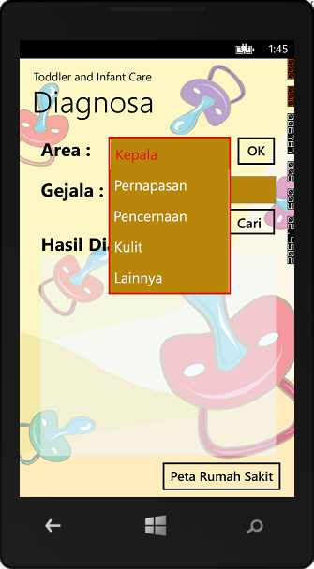

1. Klasifikasi gejala penyakit

Pada tahap ini setelah user memilih/menginputkan gejala yang telah didapat dari klasifikasi area penyakit, maka user akan mendapatkan list diagnose (asumsi penyakit yang diderita)

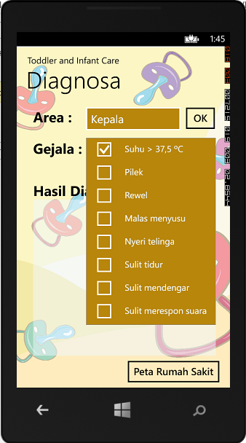 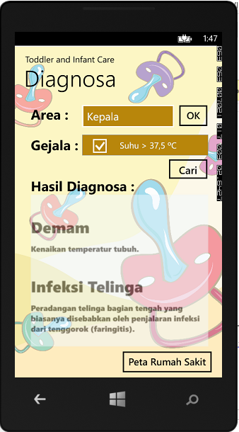

1. Klasifikasi kategori obat

Setelah penyakit yang diderita telah dimunculkan maka user dapat memilih salah satu kategori rekomendasi obat yang diinginkan. Contoh: paling murah, paling mudah diolah, paling mudah didapatkan, dsb.

Setelah serangkaian aktivitas diatas, maka user akan mendapatkan list obat yang diinginkan dengan kondisi terurut (sorted best – worst).

# METODOLOGI

## Penyusunan proposal tugas akhir

Pada proposal tugas akhir ini akan dibahas mengenai rencana perancangan pembuatan perangkat lunak sebuah aplikasi perawatan bayi yang memudahkan bagi seorang ibu khususnya wanita karir yang sibuk bekerja untuk dapat tetap merawat serta memantau bayi. Dilengkapi dengan fitur khusus yakni rekomendasi obat herbal/tradisional dengan pemilihan keputusan menggunakan metode ELECTRE. Kemudian dilanjutkan dengan beberapa rumusan serta batasan masalah yang akan diselesaikan. Setelah itu tujuan dan manfaat yang ingin dicapai dalam tugas akhir ini.

Pada tinjauan pustaka dibahas mengenai beberapa metode beserta hubunganya dan beberapa referensi dasar dalam perancangan pembuatan perangkat lunak aplikasi ini yaitu buku Kesehatan Ibu dan Anak. Setelah tinjauan pustaka dilanjutkan dengan ringkasan tugas akhir yang akan memberikan prototype desain rancangan pembuatan perangkat lunak aplikasi perawatan balita. Pada bagian metodologi dijelaskan tahap-tahap pengerjaan tugas akhir hingga pembuatan buku. Proposal diakhiri dengan jadwal pengerjaan tugas akhir serta daftar pustaka yang dipakai.

## Studi literatur

Dalam pembuatan tugas akhir ini telah dipelajari tentang hal-hal yang dibutuhkan sebagai ilmu, komponen, serta referensi penunjang dalam penyelesaiannya. Berikut subjek literatur yang dipelajari:

* + 1. *multiple-criteria decision analysis (MCDA)*
    2. Implementasi Metode Electre pada Aplikasi berbasi Mobile
    3. Buku Kesehatan Ibu dan Anak

## Analisis dan desain perangkat lunak

Pada tahap ini dilakukan analisa awal dan pendefinisian kebutuhan system untuk mengetahui permasalahan yang sedang dihadapi. Selanjutnya, dirumuskan rancangan system yang dapat memberi solusi terhadap permasalahan tersebut. Langkah pada tahap ini Antara lain sebagai berikut:

1. Perancangan klasifikasi pengambilan keputusan dengan metode ELECTRE.
2. Perancangan himpunan klasifikasi pengambilan keputusan dengan metode ELECTRE.
3. Perancangan antar muka pengembangan perangkat lunak aplikasi perawatan bayi pada platform mobile phone.
4. Perancangan integrasi Web Service dengan pengembangan perangkat lunak aplikasi perawatan bayi.

## Implementasi perangkat lunak

Berikut beberapa hal yang diperlukan dalam implementasi perancangan pembangunan perangkat lunak:

* + 1. Platform pengembangan: Mobile.
    2. Sistem Operasi: Windows Phone.
    3. Framework: .NET Framework dan Windows Phone SDK 8.0.
    4. Library: Google Maps API, Google Drive API, Twitter API, Windows Phone Library.

## Pengujian dan evaluasi

Pada tahap ini akan dilakukan pengujian terhadap perangkat lunak menggunakan skenario yang telah disiapkan sebelumnya. Uji coba dan evaluasi dilakukan untuk mencari masalah yang mungkin timbul, mengevaluasi jalanya program, dan mengadakan perbaikan jika ada kekurangan. Tahapan-tahapan dari uji coba yang akan dilakukan adalah sebagai berikut:

1. Uji coba fitur aplikasi perawatan bayi
2. Uji coba pengguna

## Penyusunan Buku Tugas Akhir

Pada tahap ini dilakuka\n penyusunan laporan yang menjelaskan dasar teori dan metode yang digunakan dalam tugas akhir ini serta hasil dari implementasi aplikasi perangkat lunak yang telah dibuat. Sistematika penulisan buku tugas akhir secara garis besar antara lain:

1. Pendahuluan
   1. Latar Belakang
   2. Rumusan Masalah
   3. Batasan Tugas Akhir
   4. Tujuan
   5. Metodologi
   6. Sistematika Penulisan
2. Tinjauan Pustaka
3. Desain dan Implementasi
4. Pengujian dan Evaluasi
5. Kesimpulan dan Saran
6. Daftar Pustaka

# JADWAL KEGIATAN

|  |  |  |  |  |  |  |  |  |  |  |  |  |  |
| --- | --- | --- | --- | --- | --- | --- | --- | --- | --- | --- | --- | --- | --- |
| Tahapan | Bulan (Tahun 2013) | | | | | | | | | | | | |
| Oktober | | | | Nopember | | | | Desember | | | |
| Analisa kebutuhan dan studi literature |  |  |  |  |  |  |  |  |  |  |  |  |
| Perancangan system |  |  |  |  |  |  |  |  |  |  |  |  |
| Implementasi |  |  |  |  |  |  |  |  |  |  |  |  |
| Uji coba dan evaluasi |  |  |  |  |  |  |  |  |  |  |  |  |
| Penyusunan buku |  |  |  |  |  |  |  |  |  |  |  |  |

# DAFTAR PUSTAKA

Keen, Peter; (1980),"Decision support systems: a research perspective."Cambridge, Mass : Center for Information Systems Research, Afred P. Sloan School of Management.

Figueira, José; Salvatore Greco, Matthias Ehrgott (2005). Multiple Criteria Decision Analysis: State of the Art Surveys. New York: Springer Science + Business Media, Inc.

Maliene, V. et al (2002). "Application of a new multiple criteria analysis method in the valuation of property"

Maliene, V. (2011). "Specialised property valuation: Multiple criteria decision analysis". *Journal of Retail & Leisure Property* **9** (5): 443–50.

Buku Acuan Nasional Pelayanan Kesehatan Maternal dan Neonatal, PT Bina Pustaka Sarwono Prawirohardjo, Jakarta: 2010.

Buku Kesehatan Ibu dan Anak, Kementerian Kesehatan Republik Indonesia dan JICA (Japan International Cooperation Agency), Jakarta: 2011.

Buku Kuliah Ilmu Kesehatan Anak 1, Staf Pengajar Ilmu Kesehatan Anak Fakultas Kedokteran Universitas Indonesia, Percetakan INFOMEDIKA JAKARTA, 1985.

Buku Kuliah Ilmu Kesehatan Anak 2, Staf Pengajar Ilmu Kesehatan Anak Fakultas Kedokteran Universitas Indonesia, Percetakan INFOMEDIKA JAKARTA, 1985.

Buku Kuliah Ilmu Kesehatan Anak 3, Staf Pengajar Ilmu Kesehatan Anak Fakultas Kedokteran Universitas Indonesia, Percetakan INFOMEDIKA JAKARTA, 1985.

s